什么是面向对象？

抽象特点：

1）抽象类，其修饰符必须为public或者protected，不能是private，因为创建抽象类，就是要被其他类继承，用private修饰了，则不能被子类继承，子类便无法实现该方法。

2）抽象类不能用来创建对象，即抽象类不能被直接实例化，要通过其普通子类进行实例化。

3）如果一个普通子类继承于一个抽象父类，则该类一定要重写实现该父类的抽象方法。如果该子类仍然是一个抽象类，这也是允许的，就不必重写实现该父类的抽象方法，但必须用abstract修饰。

4）抽象级别：抽象类是对整体类的抽象，包含属性和方法。

5）实现类的范围不同：抽象类，其实是从子类中提取共性部分，然后抽象出来，反之，子类继承该父类就可以了，也就是说里面的抽象方法一般来自同一个类别。

6）设计方式不同：抽象类是要先有子类，然后才抽象出父类，是一种从下往上的构建法则。

抽象类与抽象方法的使用注意：

1、凡是用abstract修饰符修饰的类被称为抽象类。凡是用abstract修饰符修饰的方法称为抽象方法。

2、抽象类中可以有零个或多个抽象方法，也可以包含非抽象的方法。·抽象类中可以没有抽象方法，但是，有抽象方法的类必须是抽象类。

3、对于抽象方法来说，在抽象类中只指定其方法名及其类型，而不书写其实现代码。

4、抽象类可以派生子类，在抽象类派生的子类中必须实现抽象类中定义的所有抽象方法。

5、抽象类不能创建对象，创建对象的工作由抽象类派生的子类来实现。

6、如果父类中已有同名的abstract方法，则子类中就不能再有同名的抽象方法。

7、abstract不能与final并列修饰同一个类。

8、abstract 不能与private、static、final或native并列修饰同一个方法。

8大基本数据类型

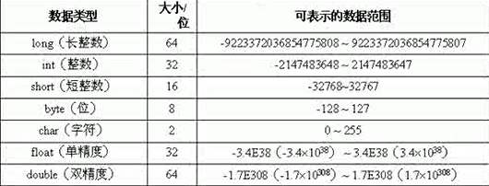

除了8大基本数据类型，还有8大基本引用类型；所有类、接口都是引用数据类型